Activité p 136
1. L'énergie électrique est convertie en énergie thermique
2. Cellule photovoltaïque :
- Energie utile = énergie électrique 20%
- Energie inutile = énergie thermique 80%
3. Fer à lisser :
- Energie utile = énergie thermique
- Energie inutile = il n'y en a pas
car
4. 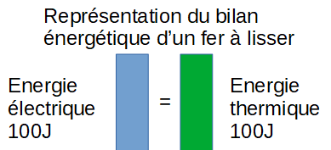
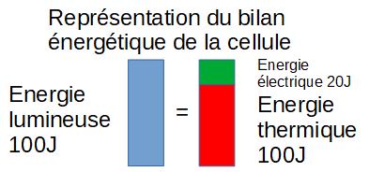
3cm pour 100J
3cm | 100J
?cm | 20J
Pour J, il faut une barre de 20 x 3 / 100 = 0,6cm
5.

